CDC Base FORMULATION

Fonctions à supprimer :

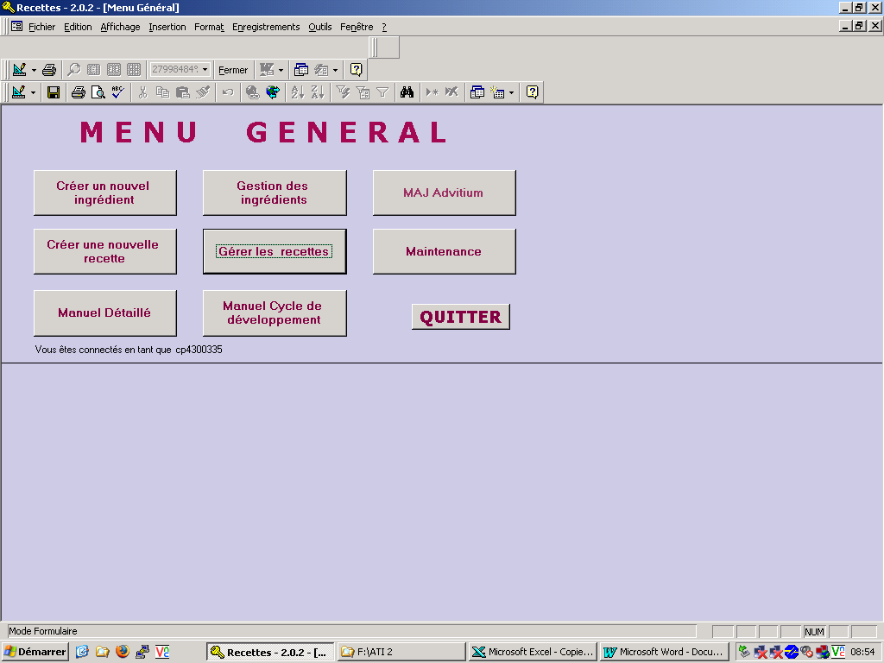

Est-ce possible d’ajouter une option cas d’emploi ?

[v] Connaître pour une matiere première donnée (un SF) dans quelle recette on la retrouve

Mise à jour TARARE

GESTION DES INGREDIENTS
A remplacer par les codes GPAO
- code alpha numérique pour ATI ex : 31C.. pour semi finis
- Code numérique pour Tarare et Avignon
Maintenir les fonctions de tri, absent base Avignon

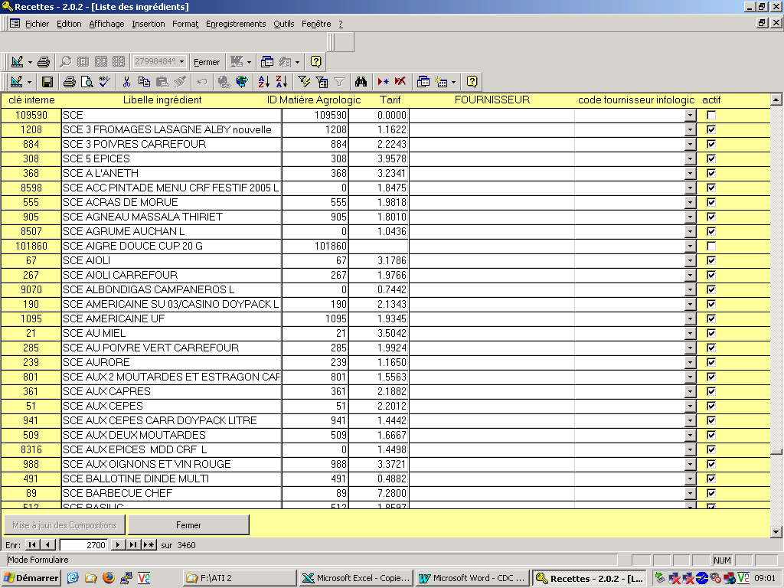

Rajouter une colonne pour l’unité Kg, Litre, PCE
Colonne qui peut être masquée
Conserver seulement 3 chiffres après la virgule

Voir avec didier pageot si les codes numériques qui seront attribués en decembre sem51 seront les mêmes que ceux de la nouvelle GPAO
[v] Rajouter dans la table ingrédients un champ date de mise à jour qui sera renseigné manuellement par la R&D : la champ existe date_derniere_modification

[v] Enregistrement des modifications que lorsque l’on ferme, pas de fenêtre de rappel d’enregistrement.
Rajouter un message d’avertissement pour confirmer la mise à jour
- Màj des tarifs en automatique ds l’ensemble des recettes + sous-recettes quand on modifie l’ingrédient ds la base

Vérifier si la mise à jour effectuée est bien par site ! ! ! !

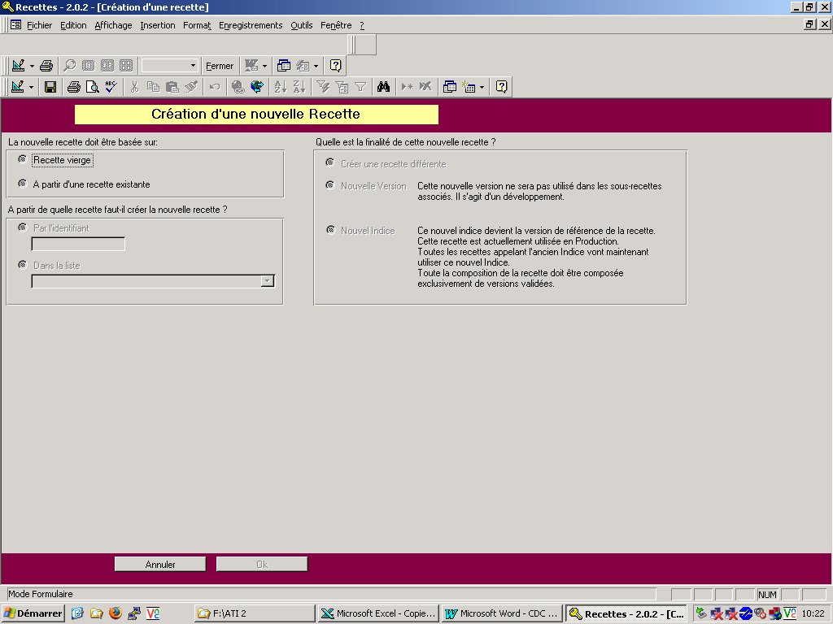

[v] options verrouillées
Toutes les fonctionnalités liées aux indices et versions ne sont pas nécessaires : pas de création pour ATI, pour Tarare et Avignon voir pour suppression

soit 3 façons de faire la recherche :
- nom de la recette
- code de la base recette
- code GPAO

GESTION DES RECETTES

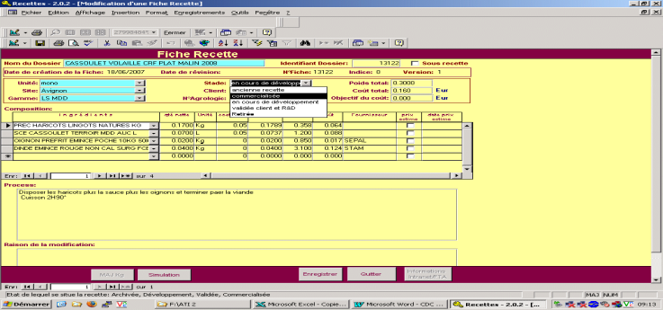

A remplacer par les nouveaux stades dans le menu déroulant :

Nouveaux stades définis : NON DEFINI
Développement
Référencés (celle qui ont un n° GPAO dans leur fiche les autres en ND)
Inactifs/Archivés
Retirés

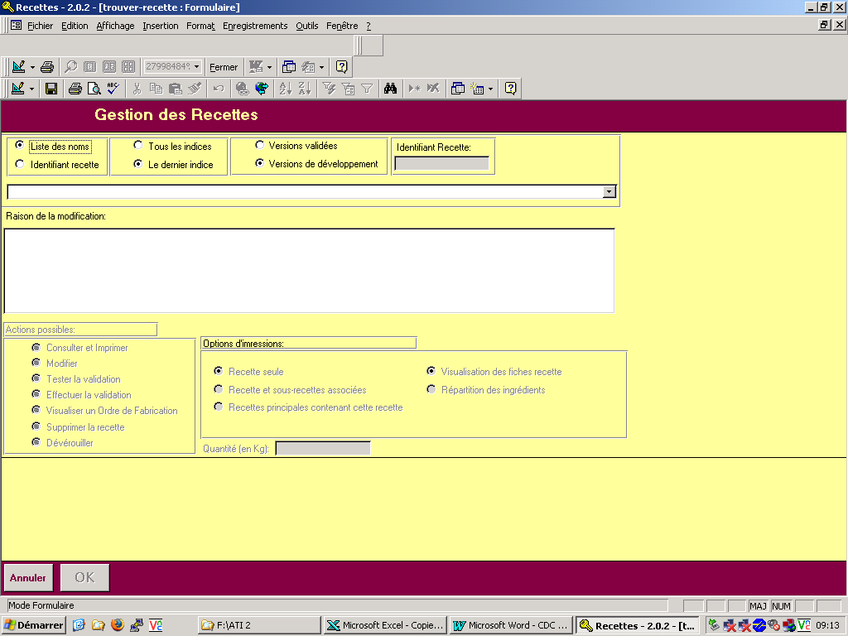
A déplacer : identifiant recette à côté choix identifiant

Rendre cette fonction opérationnelle

ORDRE DE FABRICATION
- Avoir la possibilité de choisir une quantité en kg ou en nombre de pièces => renommer la zone en en enlevant kg (voir si on utilise une pièce si l’Of sort en pièce)
- Insérer colonnes CODE gpao / FOURNISSEUR / COUT de chaque matière (€/kg) + coût de la farce au KG. VOIR SI LE FORMAT DE L’OF PEUT ETRE LE MEME QUI CELUI DE LA RECETTE

soit 3 façons de faire la recherche :
- nom de la recette
- code de la base recette
- code GPAO

Case poids à transférer à côté de la désignation et doit apparaitre dans le menu déroulant recette. DU FORMULAIRE GESTION RECETTE => supprime
Changer N° Agrologic par N° GPAO et intégrer champ alpha numérique. supprime

- Quand on duplique une recette à partir d’une recette existante, avoir sur la page « Modification d’une fiche recette » le champ de la recette vierge pour rentrer le nouveau nom du dossier concerné + avoir un bouton « ENREGISTRER » pour valider la duplication (ou « ANNULER » pour ne pas enregistrer l’entrée de la recette)

- Avoir la possibilité de changer le nom de la farce (ex. farce identique mais grammage pièce différents)

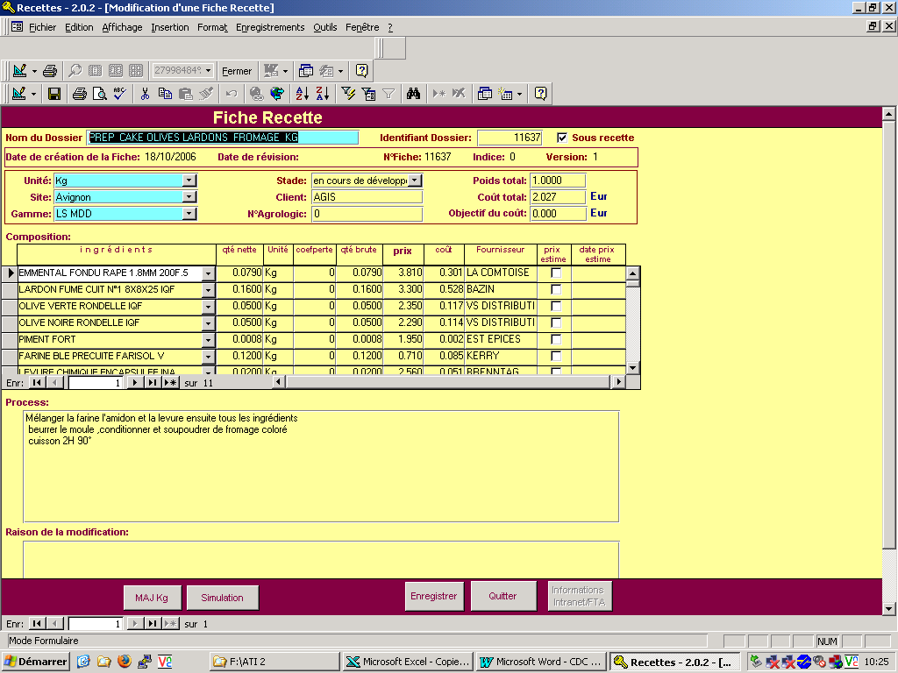

- Ajouter un cadre pour la saisies des infos emballage
- Agrandir la fenêtre de modification de recette dans l’édition de la fiche recette
Ajouter une colonne avec le code GPAO matière
Ajouter le prix au kg à côté du prix UVC=zone de calcul automatique.
Objectif coût seulement à l’UVC et le préciser

Est-ce possible de pouvoir imprimer la fiche recette suite à une modification sans retour au menu général ?
Rajouter le champ date mise à jour prix à la place du champ date px estime
Sur le bouton enregistrer mettre une boite de dialogue pour imprimer ou non la fiche
Est-ce possible d’avoir la mise à jour du calcul des prix préparation ? CETTE MAJ DOIT PASSER PAR LE FORMULAIRE DES INGREDIENTS QUI IMPACTERA TOUS LES STADES DES RECETTES

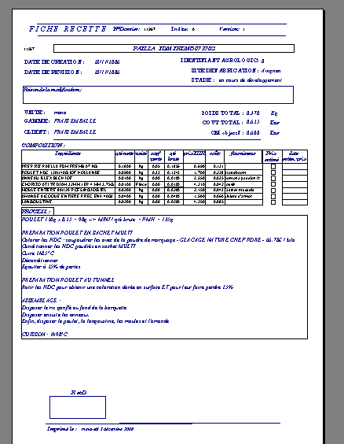

Ajouter le nombre d’ingrédient

Ajouter une colonne avec le code GPAO

Modifications : voir idem fiche modification.

Ordre des ingrédients dans la liste d’une recette : est ce possible par ordre alphabétique ou par filière si code GPAO adapté ? => TRI PAR QTE NETTE PUIS PAR INGRENDIENT

- Garder la colonne date de prix qui ferait le lien avec la date de màj de l’ingrédient et de la farce

- Pour les dates, avoir le schéma suivant :
Date de création = date de création
Date de révision = date de màj de la recette (à l’heure actuelle, ces 2 dates st identiques)
LA DATE SERA MISE MANUELLEMENT DANS LA ZONE RAISON MODIFICATION

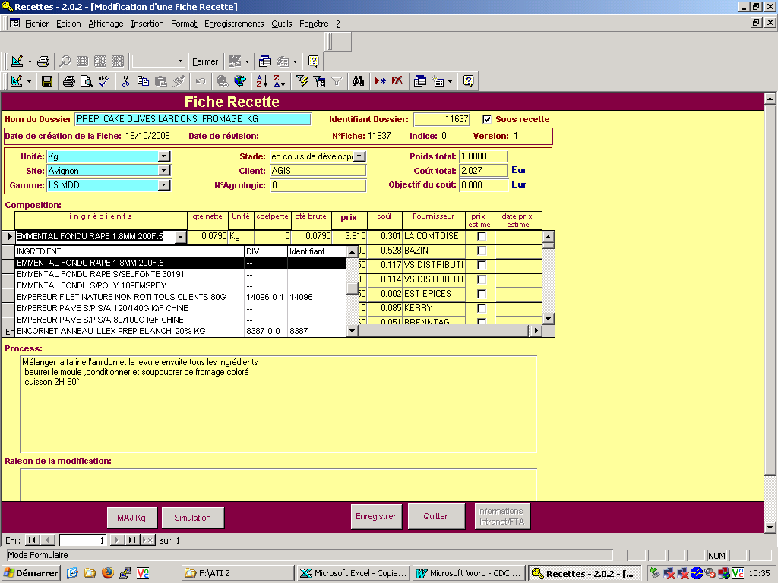

Ajouter l’affichage dans la liste déroulant : le prix, le fournisseur et le code GPAO
Affichage sur 4 chiffres après la virgule pour la MAJ kg

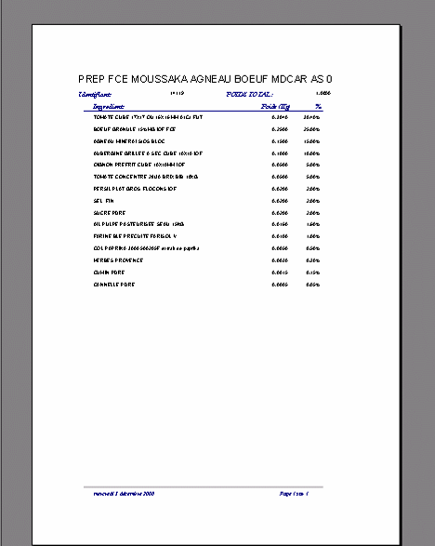

Ajouter le code GPAO

VOIR S IL EST POSSIBLE DE RAJOUTER LES CODES DE TOUS LES SEMI FINIS EN BAS DE L’EDITION POUR CONTROLE DE LA COHERENCE DE LA RECETTE
AINSI QUE LA NOTION de coefficient de perte :
- si coef < 0 mettre un libellé (gain / rehydraté) à coté du libellé de la MP concernée
- si qté = 0 ou > 0 pas de libelle
+ intégrer la date de la dernière màj (tout en gardant la date d’impression)

